

**+SUS**

**ESPECIFICAÇÃO DE REQUISITOS**

**Antonio Francisco Bernardini Filho**

**Felipe Moraes Vichietti Nicolini**

**Gabriel Henrique Lopes Nogueira**

**Isabelle Gabriela Ferreira Cintra**

**Mariane Fabiano**

**Otávio Augusto Nogueira**

**Pedro Henrique de Almeida Boiago**

**Samantha Malafatti Toffolo**

**ÚLTIMA ATUALIZAÇÃO: 10/09/2024**

**HISTÓRICO DE REVISÕES DO DOCUMENTO**

| **DATA** | **VERSÃO** | **DESCRIÇÃO DA ALTERAÇÃO** | **AUTOR** |
| --- | --- | --- | --- |
| 06/08/2024 | 1.0 | CRIAÇÃO DO DOCUMENTO | Gabriel Evaristo |
| 13/08/2024 | 2.0 | ALTERAÇÃO DO REQUISITO R1-1 | Mariane Fabiano  Samantha Malafatti Toffolo |
| 14/08/2024 | 3.0 | INCLUSÃO DOS PROTÓTIPOS DE INTERFACE | Otávio Augusto Nogueira  Gabriel Henrique |
| 27/09/2024 | 4.0 | CONCLUSÃO E VALIDAÇÃO COM O CLIENTE |  |
| 10/09/2024 | 5.0 | REVISÃO DO DOCUMENTO | Mariane Fabiano  Gabriel Evaristo |

**IDENTIFICAÇÃO DOS ENVOLVIDOS**

| **PAPEL** | **NOME** | **EMAIL** |
| --- | --- | --- |
| ANALISTA DE BANCO DE DADOS | Antonio Francisco Bernardini Filho | toninho.bernardini@gmail.com |
| Mariane Fabiano | apdarc50@gmail.com |
| PROGRAMADOR FRONT-END | Gabriel Henrique Lopes Nogueira | gabrielhenriquelopesnogueira@gmail.com |
| Samantha Malafatti Toffolo | samanthatoffolo819@gmail.com |
| PROGRAMADOR BACK-END | Felipe Moraes Vichietti Nicolini | felipe.vichietti@gmail.com |
| Otávio Augusto Nogueira | otavioalgustonog@gmail.com |
| PROGRAMADOR MOBILE | Pedro de Almeida Boiago | pedrohenriquedealmeidaboiago@gmail.com |
| Isabelle Ferreira Cintra | isabellecintra16@gmail.com |
| PRODUCT OWNER | Otávio Augusto Nogueira | otavioalgustonog@gmail.com |
| SCRUM MASTER | Antônio Francisco Bernardini | toninho.bernardini@gmail.com |
| STAKEHOLDER | Médicos, Secretários, Pacientes,  Governo |  |

**PROBLEMA DE NEGÓCIO**

Em vista da falta de um sistema tecnológico nos postos de saúde da cidade de Tambaú, as condições de atendimento hospitalar e a experiência do usuário ao utilizar os postos de saúde das cidades são precárias. Muitas vezes, o usuário deve se deslocar até o posto para busca de informações básicas como consultas, médicos, fila de espera e medicamentos disponíveis. Tal deslocamento pode ser um impedimento para pessoas com dificuldade de locomoção ou que não possuem os meios de transporte para o acesso aos postos.

**OBJETIVOS**

O projeto possui como objetivo atuar nos postos de saúde, a partir da disponibilização de um **sistema web e mobile abrangente, eficiente, e principalmente de fácil acesso**, aperfeiçoando a qualidade de atendimento e agendamento do usuário nesses postos, não sendo necessário o deslocamento até o local para busca de informações.

**DIAGRAMA DE CASOS DE USO**

Diagrama de casos de uso do projeto +SUS (Figura 1).

Figura 1 – Diagrama de Casos de Uso do +SUS

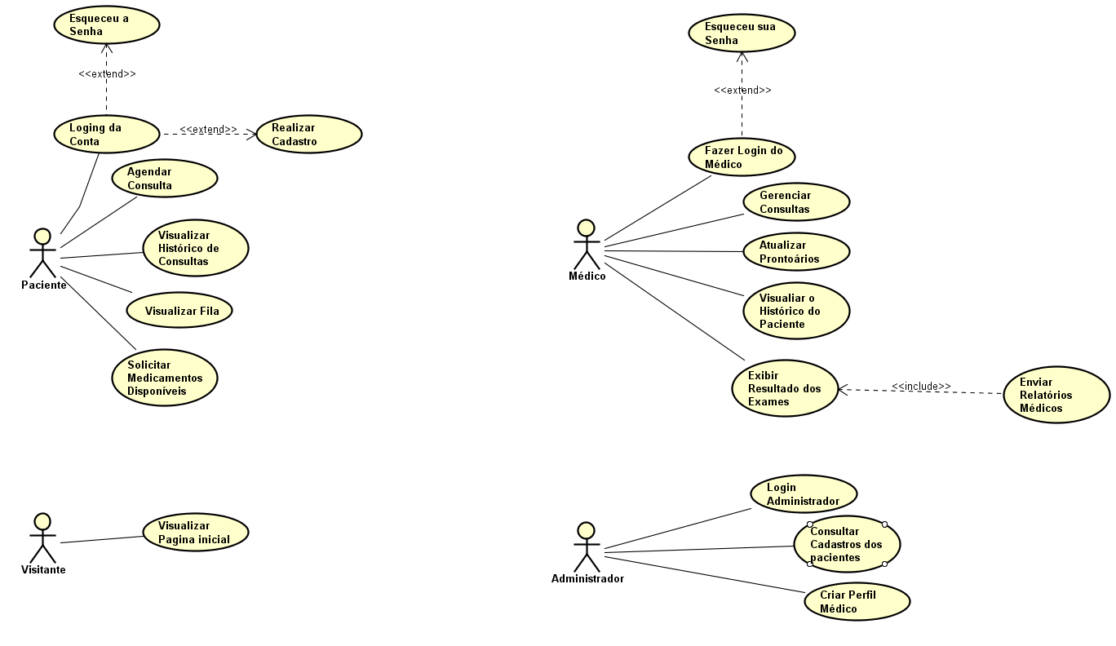

Fonte: Elaborado pelo autor

**REQUISITOS DE SISTEMA**

**UC01 - LOGIN DA CONTA**

| **Login na conta** | |
| --- | --- |
| **Descrição** | Paciente irá realizar a entrada no site através de seu CPF e senha. |
| **Atores** | Paciente |
| **Pré-Condições** | Paciente necessita possuir cadastro no sistema. |
| **Estrutura de Dados** | * CPF - Varchar(14) |
| * Senha - Varchar(200) |
| **Fluxo Principal** | |
| **Entrada** | **Saída Esperada** |
| (P1) Paciente informa o CPF e senha corretamente e clicar em “Logar” | Paciente é redirecionado para a página inicial do site. |
| **Fluxo Alternativo** | |
| **Entrada** | **Saída Esperada** |
| (A1 - P1) Paciente não possui cadastro no sistema | Execução do “UC03 - REALIZAR CADASTRO” |
| (A2 - P1) Paciente esqueceu a senha | Execução do “UC02 - ESQUECEU SENHA” |
| **Fluxo de Exceção** | |
| **Entrada** | **Saída Esperada** |
| (E1 - P1) Paciente informou uma senha incorreta | Mensagem de erro:  “CPF e/ou senha incorretos” |
| **Regras de Negócio** | |
| (RN1) Caso o paciente não possua cadastro, poderá acessar como visitante e visualizar a fila | |
| **Observações** | |
| N/a | |

**UC02 - ESQUECEU A SENHA**

| **Esqueceu a senha** | |
| --- | --- |
| **Descrição** | Paciente requer uma nova senha de acesso |
| **Atores** | Paciente |
| **Pré-Condições** | Paciente necessita já possuir cadastro no sistema. |
| **Estrutura de Dados** | * CPF - Varchar(14) |
| *Senha - Varchar(200) |
| * Nova Senha - Varchar(200) |
| **Fluxo Principal** | |
| **Entrada** | **Saída Esperada** |
| (P1) Paciente informa o CPF e a nova senha corretamente e clicar em “Enviar” | Paciente é redirecionado para a página inicial do site para fazer login novamente |
| **Fluxo Alternativo** | |
| **Entrada** | **Saída Esperada** |
| (A1 - P1) Paciente não possui cadastro no sistema | Execução do “UC03 - REALIZAR CADASTRO” |
| **Fluxo de Exceção** | |
| **Entrada** | **Saída Esperada** |
| (E1 - P1) Paciente informou um CPF incorreto | Mensagem de erro:  “CPF não cadastrado ou incorreto” |
| **Regras de Negócio** | |
| (RN1) A senha deve ter no máximo 8 caracteres | |
| **Observações** | |
| N/a | |

**UC03 - REALIZAR CADASTRO**

| **Realizar Cadastro** | |
| --- | --- |
| **Descrição** | O paciente irá criar um cadastro para acessar o sistema. |
| **Atores** | Paciente |
| **Pré-Condições** | N/a |
| **Estrutura de Dados** | * Nome - Varchar(200) |
| * Email - Varchar(200) |
| * CPF - Varchar(14) |
| * N° Carteirinha SUS - Varchar(200) |
| * Telefone - Varchar(14) |
| * Senha - Varchar(200) |
| * Endereco - Varchar(200) |
| **Fluxo Principal** | |
| **Entrada** | **Saída Esperada** |
| (P1) Paciente informa os dados corretamente e clicar em “Registrar” | Paciente é redirecionado para a página inicial do site. |
| **Fluxo Alternativo** | |
| **Entrada** | **Saída Esperada** |
| N/a | N/a |
| **Fluxo de Exceção** | |
| **Entrada** | **Saída Esperada** |
| (E1 - P1) Paciente não informou todos os campos obrigatórios | Mensagem de erro:  “Por favor, preencha todos os campos” |
| **Regras de Negócio** | |
| (RN1) Caso o paciente não queira se cadastrar ele não poderá ver a fila | |
| **Observações** | |
| N/a | |

**UC04 - AGENDAR CONSULTA**

| **Visualizar Histórico de consulta** | |
| --- | --- |
| **Descrição** | O paciente poderá agendar consultas |
| **Atores** | Paciente |
| **Pré-Condições** | O paciente necessita estar logado |
| **Estrutura de Dados** | N/a |
| **Fluxo Principal** | |
| **Entrada** | **Saída Esperada** |
| (P1) O paciente acessa a página “Consultas” | Paciente é direcionado para a página de consultas, que possui a fila online e os horários e datas disponíveis para agendamento |
| **Fluxo Alternativo** | |
| **Entrada** | **Saída Esperada** |
| N/a | N/a |
| **Fluxo de Exceção** | |
| **Entrada** | **Saída Esperada** |
| N/a | N/a |
| **Regras de Negócio** | |
| (RN01) Somente o paciente pode fazer agendamento de consultas | |
| **Observações** | |
| N/a | |

**UC05 - VISUALIZAR HISTÓRICO DE CONSULTAS**

| **Visualizar Histórico de consulta** | |
| --- | --- |
| **Descrição** | O paciente poderá verificar suas consultas agendadas e suas datas, e suas consultas anteriores |
| **Atores** | Paciente |
| **Pré-Condições** | O paciente necessita estar logado |
| **Estrutura de Dados** | N/a |
| **Fluxo Principal** | |
| **Entrada** | **Saída Esperada** |
| (P1) O paciente acessa a página “Visualizar histórico de consultas” | Paciente é direcionado para página de perfil, que possui uma tabela com as datas de suas consultas e observações sobre elas. |
| **Fluxo Alternativo** | |
| **Entrada** | **Saída Esperada** |
| N/a | N/a |
| **Fluxo de Exceção** | |
| **Entrada** | **Saída Esperada** |
| N/a | N/a |
| **Regras de Negócio** | |
| (RN01) O paciente não poderá visualizar consultas de outros pacientes, e não poderá acessar seu histórico sem fazer login | |
| **Observações** | |
| N/a | |

**UC06 - VISUALIZAR FILA**

| **Visualizar fila** | |
| --- | --- |
| **Descrição** | O paciente poderá visualizar o andamento da fila de atendimento. |
| **Atores** | Paciente |
| **Pré-Condições** | O paciente precisa estar logado no sistema. |
| **Estrutura de Dados** | N/a |
| **Fluxo Principal** | |
| **Entrada** | **Saída Esperada** |
| (P1) Paciente informa o número da senha de atendimento. | O paciente é redirecionado para a página da fila, onde mostrará quantas pessoas existem na sua frente e o tempo estimado para o paciente ser chamado. |
| **Fluxo Alternativo** | |
| **Entrada** | **Saída Esperada** |
| N/a | N/a |
| **Fluxo de Exceção** | |
| **Entrada** | **Saída Esperada** |
| N/a | N/a |
| **Regras de Negócio** | |
| (RN1) O paciente já deve ser cadastrado | |
| **Observações** | |
| N/a | |

**UC07 - SOLICITAR MEDICAMENTOS DISPONÍVEIS**

| **Solicitar medicamentos disponíveis** | |
| --- | --- |
| **Descrição** | O paciente poderá visualizar os medicamentos que ele precisa e/ou se estão disponíveis. |
| **Atores** | Paciente |
| **Pré-Condições** | O paciente precisa estar logado no sistema. |
| **Estrutura de Dados** | * Nome do medicamento - Varchar(200)  * Quantidade - Varchar(20)  * Receita - blob |
| **Fluxo Principal** | |
| **Entrada** | **Saída Esperada** |
| (P1) Paciente informa o número do CPF e clicar em “pesquisar medicamentos” | O paciente é redirecionado para a página dos medicamentos, onde ele colocará qual medicamento ele necessita, quantidade e mandará a foto da receita prescrita pelo médico. |
| **Fluxo Alternativo** | |
| **Entrada** | **Saída Esperada** |
| N/a | N/a |
| **Fluxo de Exceção** | |
| **Entrada** | **Saída Esperada** |
| N/a | N/a |
| **Regras de Negócio** | |
| (RN1) O medicamento só irá aparecer se houver uma quantidade maior que 0 no estoque. | |
| **Observações** | |
| N/a | |

**UC08 - LOGIN ADMINISTRADOR**

| **Login na conta** | |
| --- | --- |
| **Descrição** | O administrador realiza a entrada no site através de seu email e senha. |
| **Atores** | Administrador |
| **Pré-Condições** | Administrador possui cadastro no sistema. |
| **Estrutura de Dados** | * Email - Varchar(14) |
| * Senha - Varchar(200) |
| **Fluxo Principal** | |
| **Entrada** | **Saída Esperada** |
| (P1) Administrador informa o email e senha corretamente e clicar em “Logar” | O administrador é redirecionado para a página inicial do site. |
| **Fluxo Alternativo** | |
| **Entrada** | **Saída Esperada** |
| N/a | N/a |
| **Fluxo de Exceção** | |
| **Entrada** | **Saída Esperada** |
| (E1 - A1) Administrador informou um email não cadastrado | Mensagem de erro:  “Email não cadastrado ou incorreto” |
| (E2 - A1) Administrador informou uma senha não cadastrada | Mensagem de erro:  “Senha não cadastrada ou incorreta” |
| **Regras de Negócio** | |
| (RN1) Cabe ao administrador garantir a segurança do site para os dados do usuário e fornecer suporte técnico e orientações em relação a ele | |
| **Observações** | |
| N/a | |

**UC09 - CRIAR PERFIL MÉDICO**

| **Criar Perfil Médico** | |
| --- | --- |
| **Descrição** | O médico irá realizar o cadastro para realizar consultas |
| **Atores** | Médico |
| **Pré-Condições** | Ter um CRM |
| **Estrutura de Dados** | * Nome - Varchar(200) |
| * Email - Varchar(200) |
| * CPF - Varchar(14) |
| * N° CRM - Varchar(200) |
| * Telefone - Varchar(14) |
| * Senha - Varchar(200) |
| **Fluxo Principal** | |
| **Entrada** | **Saída Esperada** |
| (P1) Médico acessa a página de cadastro de médicos e informa os dados corretamente e clicar em “Registrar” | O médico é redirecionado para a página inicial do médico. |
| **Fluxo Alternativo** | |
| **Entrada** | **Saída Esperada** |
| N/a | N/a |
| **Fluxo de Exceção** | |
| **Entrada** | **Saída Esperada** |
| (E1 - P1) Médico informou dados já cadastrados | Mensagem de erro:  “Médico já cadastrado” |
| (E2 - P1) Médico não informou todos os dados obrigatórios | Mensagem de erro:  “Por favor, preencha todos os campos” |
| **Regras de Negócio** | |
| (RN1) Médicos só serão cadastrados se o CRM for válido. | |
| **Observações** | |
| N/a | |

**UC10 - CONSULTAR CADASTROS DOS PACIENTES**

| **CONSULTAR CADASTROS DOS PACIENTES** | |
| --- | --- |
| **Descrição** | O administrador pode consultar os cadastros dos pacientes caso necessário. |
| **Atores** | Administrador |
| **Pré-Condições** | Estar logado como administrador. |
| **Estrutura de Dados** | N/a |
| **Fluxo Principal** | |
| **Entrada** | **Saída Esperada** |
| (P1) Administrador acessa a página de cadastro dos pacientes | O administrador é redirecionado para a página específica de cadastros do site. |
| **Fluxo Alternativo** | |
| **Entrada** | **Saída Esperada** |
| N/a | N/a |
| **Fluxo de Exceção** | |
| **Entrada** | **Saída Esperada** |
| N/a | N/a |
| **Regras de Negócio** | |
| (RN1) A consulta aos cadastros possui intuito único de solucionar possíveis problemas | |
| **Observações** | |
| N/a | |

**UC11 - FAZER LOGIN MÉDICO**

| **Fazer Login Médico** | |
| --- | --- |
| **Descrição** | O médico irá realizar a entrada no site através de seu email e senha. |
| **Atores** | Médico |
| **Pré-Condições** | O médico necessita já ser cadastrado no sistema.  Necessário execução do “UC09 - CRIAR PERFIL MÉDICO” |
| **Estrutura de Dados** | * Email - Varchar(200) |
| * Senha - Varchar(200) |
| **Fluxo Principal** | |
| **Entrada** | **Saída Esperada** |
| (P1) Médico informa o email e senha corretamente e clicar em “Logar” | Médico é redirecionado para a página inicial do site. |
| **Fluxo Alternativo** | |
| **Entrada** | **Saída Esperada** |
| (A1 - P1) Médico esqueceu a senha | Execução do “UC12 -ESQUECEU SUA SENHA” |
| **Fluxo de Exceção** | |
| **Entrada** | **Saída Esperada** |
| (E1 - P1) Médico informou um email não cadastrado | Mensagem de erro:  “Email não cadastrado ou incorreto” |
| (E2 - P1) Médico informou uma senha incorreta | Mensagem de erro:  “Email e/ou senha incorretos” |
| **Regras de Negócio** | |
| (RN1) Médicos sempre serão cadastrados pelo administrador. | |
| **Observações** | |
| N/a | |

**UC12 - ESQUECEU SUA SENHA**

| **Esqueceu a senha** | |
| --- | --- |
| **Descrição** | Médico requer uma nova senha de acesso |
| **Atores** | Médico |
| **Pré-Condições** | O médico necessita já possuir cadastro no sistema. |
| **Estrutura de Dados** | * Email - Varchar(200) |
| *Senha - Varchar(200) |
| * Nova Senha - Varchar(200) |
| **Fluxo Principal** | |
| **Entrada** | **Saída Esperada** |
| (P1) Médico informa o email e a nova senha corretamente e clicar em “Enviar” | Médico é redirecionado para a página inicial do site para fazer login novamente |
| **Fluxo Alternativo** | |
| **Entrada** | **Saída Esperada** |
| (A1 - P1) Médico não possui cadastro no sistema | Execução do “UC09 -CRIAR PERFIL MÉDICO” |
| **Fluxo de Exceção** | |
| **Entrada** | **Saída Esperada** |
| (E1 - P1) Médico informou um email incorreto | Mensagem de erro:  “Email não cadastrado ou incorreto” |
| (E2 - P1) Médico informou uma senha já existente | Mensagem de erro:  “Senha já existente” |
| **Regras de Negócio** | |
| (RN1) A senha deve ter no máximo 8 caracteres | |
| **Observações** | |
| N/a | |

**UC13 - ATUALIZAR PRONTUÁRIOS**

| **Atualizar prontuários** | |
| --- | --- |
| **Descrição** | O médico poderá verificar e atualizar os prontuários dos pacientes |
| **Atores** | Médico |
| **Pré-Condições** | O médico necessita estar logado |
| **Estrutura de Dados** | N° Carteirinha SUS |
| **Fluxo Principal** | |
| **Entrada** | **Saída Esperada** |
| (P1) O médico acessa a página “Prontuários” e digita o numero da carteirinha do SUS do paciente | Médico é direcionado para página de prontuários, com dados específicos do paciente |
| **Fluxo Alternativo** | |
| **Entrada** | **Saída Esperada** |
| N/a | N/a |
| **Fluxo de Exceção** | |
| **Entrada** | **Saída Esperada** |
| (E1 - P1) Médico informou um N° não existente e/ou inválido. | Mensagem de erro:  “Número inválido” |
| **Regras de Negócio** | |
|  | |
| **Observações** | |
| N/a | |

**UC14 - VISUALIZAR HISTÓRICO DE PACIENTE**

| **Visualizar Histórico de consulta** | |
| --- | --- |
| **Descrição** | O médico poderá verificar o histórico do paciente (prontuários, exames, e suas consultas anteriores) |
| **Atores** | Médico |
| **Pré-Condições** | O médico necessita estar logado |
| **Estrutura de Dados** | N/a |
| **Fluxo Principal** | |
| **Entrada** | **Saída Esperada** |
| (P1) O médico acessa a página “Histórico do paciente” | Médico é direcionado para página do histórico do paciente |
| **Fluxo Alternativo** | |
| **Entrada** | **Saída Esperada** |
| N/a | N/a |
| **Fluxo de Exceção** | |
| **Entrada** | **Saída Esperada** |
| N/a | N/a |
| **Regras de Negócio** | |
| (RN01) O médico poderá visualizar o histórico e fazer atualizações no prontuário com consciência do paciente | |
| **Observações** | |
| N/a | |

**UC15 - EXIBIR RESULTADO DOS EXAMES**

| **Visualizar Histórico de consulta** | |
| --- | --- |
| **Descrição** | O médico poderá exibir o resultado dos exames para o paciente com o intuito de enviar os relatórios médicos |
| **Atores** | Médico |
| **Pré-Condições** | O médico necessita estar logado |
| **Estrutura de Dados** | N/a |
| **Fluxo Principal** | |
| **Entrada** | **Saída Esperada** |
| (P1) O médico acessa a página do “prontuário” | Médico é direcionado para página do prontuário com os exames dos pacientes |
| **Fluxo Alternativo** | |
| **Entrada** | **Saída Esperada** |
| N/a | N/a |
| **Fluxo de Exceção** | |
| **Entrada** | **Saída Esperada** |
| N/a | N/a |
| **Regras de Negócio** | |
| (RN01) O médico poderá visualizar os resultados dos exames | |
| **Observações** | |
| N/a | |

**UC16 - ENVIAR RELATÓRIO MÉDICOS**

| **Visualizar Histórico de consulta** | |
| --- | --- |
| **Descrição** | O médico poderá emitir e enviar os relatórios médicos |
| **Atores** | Médico |
| **Pré-Condições** | O médico necessita estar logado |
| **Estrutura de Dados** | N/a |
| **Fluxo Principal** | |
| **Entrada** | **Saída Esperada** |
| (P1) O médico acessa a página relacionada aos exames | Médico é direcionado para pagina do paciente com os exames e relatórios |
| **Fluxo Alternativo** | |
| **Entrada** | **Saída Esperada** |
| N/a | N/a |
| **Fluxo de Exceção** | |
| **Entrada** | **Saída Esperada** |
| N/a | N/a |
| **Regras de Negócio** | |
| (RN01) O médico poderá emitir os relatórios | |
| **Observações** | |
| N/a | |

**UC17 - VISUALIZAR PÁGINA INICIAL**

| **Visualizar Histórico de consulta** | |
| --- | --- |
| **Descrição** | Os visitantes podem acessar e visualizar a fila online |
| **Atores** | Visitantes |
| **Pré-Condições** | Acessar o site |
| **Estrutura de Dados** | N/a |
| **Fluxo Principal** | |
| **Entrada** | **Saída Esperada** |
| (P1) O visitante acessa a página e clica em fila online | Visitante é direcionado à fila virtual |
| **Fluxo Alternativo** | |
| **Entrada** | **Saída Esperada** |
| (E1 - P1) O visitante pode clicar em “Fazer cadastro” | Execução do “UC02 -REALIZAR CADASTRO |
| **Fluxo de Exceção** | |
| **Entrada** | **Saída Esperada** |
| N/a | N/a |
| **Regras de Negócio** | |
| (RN01) O visitante sem cadastro só pode acessar a fila virtual | |
| **Observações** | |
| N/a | |

**Requisitos Funcionais**

* RF01 - Agendamento de consultas médicas online, via site ou aplicativo móvel, e deve ser possível escolher a especialidade médica e o horário disponível para a consulta.(**Prioridade**: Alta)
* RF02 - O sistema deve permitir que os pacientes acompanhem em tempo real a posição na fila de espera para atendimento, e depois do atendimento, pode gerar relatórios detalhados sobre os atendimentos realizados, incluindo a satisfação do paciente.
* RF04 - O sistema deve permitir que os pacientes acessem o histórico de consultas passadas, incluindo diagnósticos e prescrições.
* RF06 - O sistema deve permitir que os pacientes verifiquem a disponibilidade de medicamentos nas farmácias dos postos de saúde.
* RF07 - Deve permitir que os pacientes se cadastrem, façam login e mantenham seus dados atualizados.

**Requisitos Não Funcionais**

* RNF 01 - O sistema deve ser intuitivo e de fácil navegação, com interfaces amigáveis tanto na versão web quanto no aplicativo móvel.
* RNF 02 - Deve ser capaz de processar e responder às solicitações dos usuários em tempo real, com tempos de resposta rápidos, mesmo em horários de pico, e o mesmo deve estar disponível 24/7, com um tempo de inatividade mínimo, garantindo que os pacientes possam acessar informações e serviços a qualquer momento.
* RNF 03 - O sistema deve garantir a confidencialidade e a integridade dos dados dos pacientes, implementando mecanismos de segurança como criptografia e autenticação de dois fatores.
* RNF 04 - O sistema deve ser capaz de escalar para suportar um número crescente de usuários sem perda de desempenho.
* RNF 05 - O sistema deve ser compatível com diferentes navegadores e dispositivos móveis, incluindo smartphones e tablets de diferentes sistemas operacionais, e deve ser construído de forma modular para facilitar futuras atualizações e manutenções.

**PROTOTIPAÇÃO DAS INTERFACES**

Figura 1 – Diagrama de Casos de Uso do Instagram

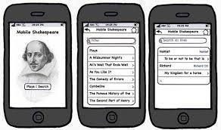

Fonte: Elaborado pelo autor

**DEFINIÇÃO DAS TECNOLOGIAS DE DESENVOLVIMENTO**

|  | **Front-End** | **Back-End** | **Mobile** |
| --- | --- | --- | --- |
| **Tecnologias** | HTML  CSS  JavaScript | Node Js  PostgreSQL | Flutter |

**MODELAGEM DE DADOS**

**MODELO ENTIDADE-RELACIONAMENTO (MER)**

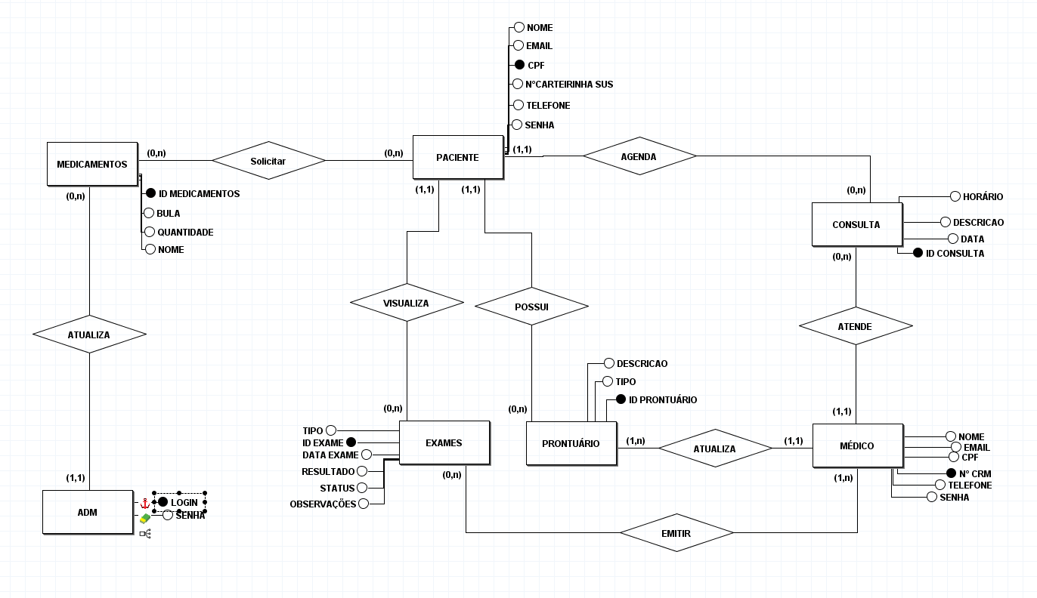

**DIAGRAMA DE ENTIDADE-RELACIONAMENTO (DER)**

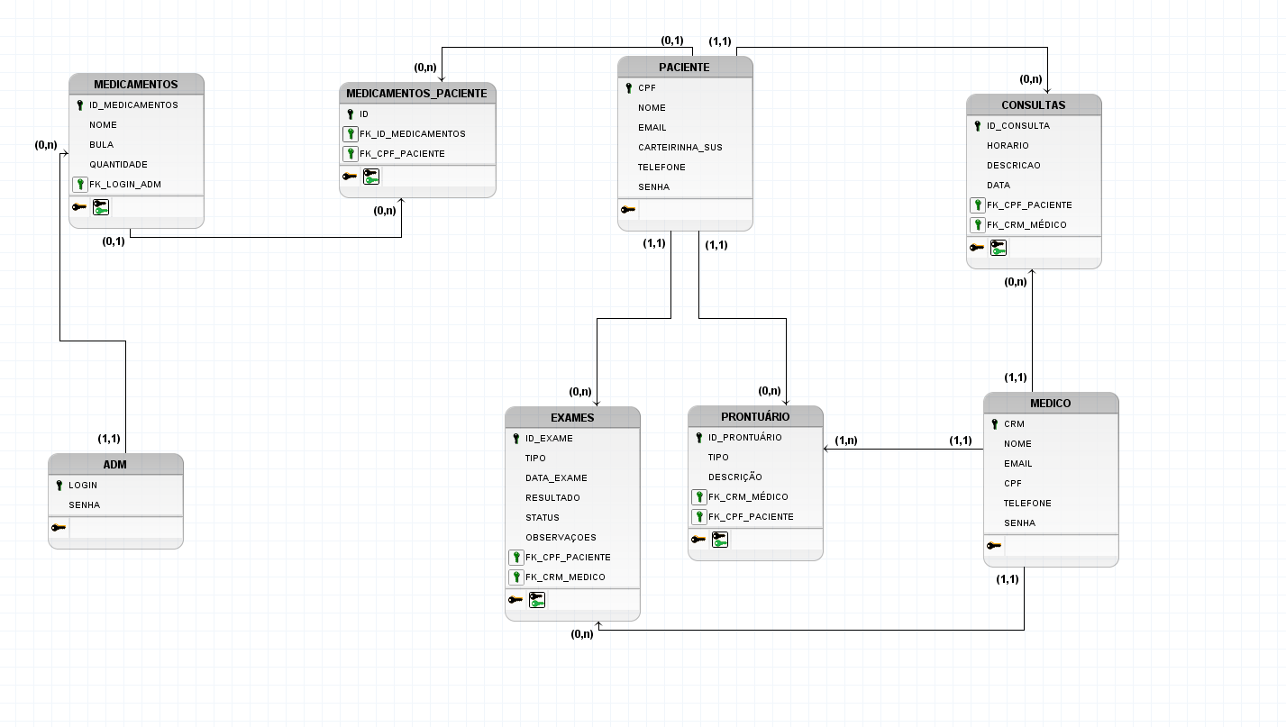

**DICIONÁRIO DE DADOS DO PROJETO +SUS**

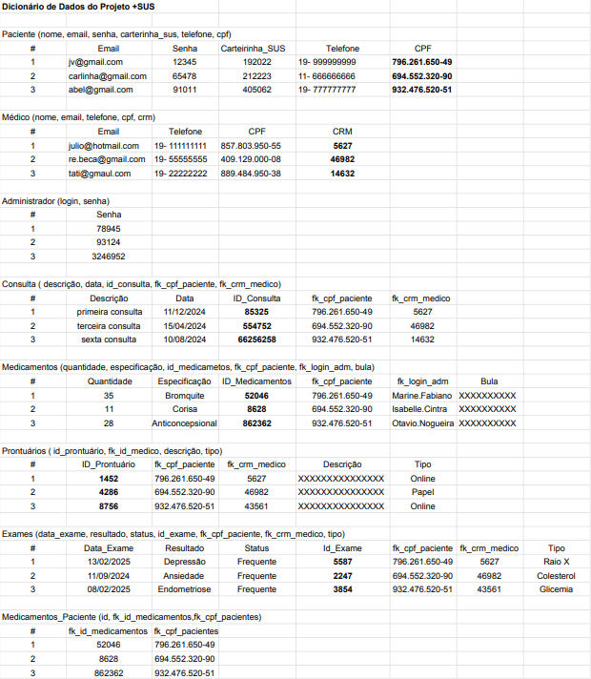

**BANCO DE DADOS FÍSICO**

CREATE DATABASE SUS;

CREATE TABLE IF NOT EXISTS PACIENTE(

CPF VARCHAR(14) PRIMARY KEY,

NOME VARCHAR(255) NOT NULL,

EMAIL VARCHAR(255) NOT NULL,

CARTEIRINHA_SUS VARCHAR(15) NOT NULL,

TELEFONE VARCHAR(15) NOT NULL,

SENHA VARCHAR(30) NOT NULL

);

CREATE TABLE MEDICO(

CRM VARCHAR(20) PRIMARY KEY,

NOME VARCHAR(255) NOT NULL,

EMAIL VARCHAR(255) NOT NULL,

CPF VARCHAR(14) NOT NULL,

TELEFONE VARCHAR(15) NOT NULL,

SENHA VARCHAR(30) NOT NULL

);

CREATE TABLE ADM(

LOGIN VARCHAR(255) PRIMARY KEY,

SENHA VARCHAR(200) NOT NULL

);

CREATE TABLE MEDICAMENTOS(

ID_MEDICAMENTOS SERIAL PRIMARY KEY,

NOME VARCHAR(255) NOT NULL,

BULA VARCHAR(255) NOT NULL,

QUANTIDADE INT NOT NULL,

FK_LOGIN_ADM VARCHAR(255),

FOREIGN KEY (FK_LOGIN_ADM) REFERENCES ADM(LOGIN)

);

CREATE TABLE EXAMES(

ID_EXAME SERIAL PRIMARY KEY,

TIPO VARCHAR(255) NOT NULL,

DATA_EXAME DATE NOT NULL,

RESULTADO VARCHAR(255) NOT NULL,

STATUS VARCHAR(255) NOT NULL,

OBSERVACOES VARCHAR(255) NOT NULL,

FK_CPF_PACIENTE VARCHAR(14),

FK_CRM_MEDICO VARCHAR(20),

FOREIGN KEY (FK_CPF_PACIENTE) REFERENCES PACIENTE(CPF),

FOREIGN KEY (FK_CRM_MEDICO) REFERENCES MEDICO(CRM)

);

CREATE TABLE PRONTUARIO(

ID_PRONTUARIO SERIAL PRIMARY KEY,

TIPO VARCHAR(50) NOT NULL,

DESCRICAO VARCHAR(255) NOT NULL,

FK_CPF_PACIENTE VARCHAR(14),

FK_CRM_MEDICO VARCHAR(20),

FOREIGN KEY (FK_CPF_PACIENTE) REFERENCES PACIENTE(CPF),

FOREIGN KEY (FK_CRM_MEDICO) REFERENCES MEDICO(CRM)

);

CREATE TABLE CONSULTAS(

ID_CONSULTA SERIAL PRIMARY KEY,

HORARIO TIME NOT NULL,

DESCRICAO VARCHAR(255) NOT NULL,

DATA DATE NOT NULL,

FK_CPF_PACIENTE VARCHAR(14),

FK_CRM_MEDICO VARCHAR(20),

FOREIGN KEY (FK_CPF_PACIENTE) REFERENCES PACIENTE(CPF),

FOREIGN KEY (FK_CRM_MEDICO) REFERENCES MEDICO(CRM)

);

CREATE TABLE MEDICAMENTOS_PACIENTE(

ID SERIAL PRIMARY KEY,

FK_CPF_PACIENTE VARCHAR(14),

FK_ID_MEDICAMENTOS INTEGER,

FOREIGN KEY (FK_CPF_PACIENTE) REFERENCES PACIENTE(CPF),

FOREIGN KEY (FK_ID_MEDICAMENTOS) REFERENCES MEDICAMENTOS(ID_MEDICAMENTOS)

);

ALTER TABLE consultas

ADD CONSTRAINT fk_cpf_paciente FOREIGN KEY (fk_cpf_paciente) REFERENCES paciente (cpf) on delete cascade;

ALTER TABLE consultas

ADD CONSTRAINT fk_crm_medico FOREIGN KEY (fk_crm_medico) REFERENCES medico (crm) on delete cascade;

ALTER TABLE ficha_medica_paciente

ADD CONSTRAINT fk_cpf FOREIGN KEY (fk_cpf) REFERENCES paciente (cpf) on delete cascade;

**Check List Do Sprint 1**

* **~~Index wed;~~**
* **~~Sobre nós web;~~**
* **~~Contate-nos web;~~**
* **~~Agendamento web;~~**
* **~~Registro web;~~**
* **~~Login web;~~**
* **~~Fila web;~~**
* **~~MER;~~**
* **~~DER;~~**
* **~~Dicionário de Dados;~~**
* **~~Registro mobile;~~**
* **~~Login mobile;~~**
* **~~Tela inicial;~~**
* **~~Sobre nós mobile;~~**
* **~~Contate-nos mobile;~~**
* **~~Agendamento mobile;~~**

**Check List Do Sprint 2**

* **~~Home após logar web;~~**
* **~~Sobre após logar web;~~**
* **~~Contate após logar web;~~**
* **~~Agendamento back ;~~**
* **~~Registro back;~~**
* **~~Login back;~~**
* **~~Fila back;~~**
* **~~Medicamentos web;~~**
* **~~Logout web e back;~~**

**Check List Do Sprint 3**

* **Perfil web e back;**
* **Ficha medica web e back;**
* **Cadastro medicamentos back;**
* **Lista consultas médico back;**
* **Página ADM web e back;**
* **Recuperar senha;**